

**‘Sangue’: Fábula ácida sobre o fazer artístico e as relações de poder estreia dia 11 de outubro no Centro Cultural Banco do Brasil Rio de Janeiro**

*Com texto e direção de Kiko Marques, espetáculo propõe uma discussão sobre o poder e a dominação, a partir da história de dois atores*

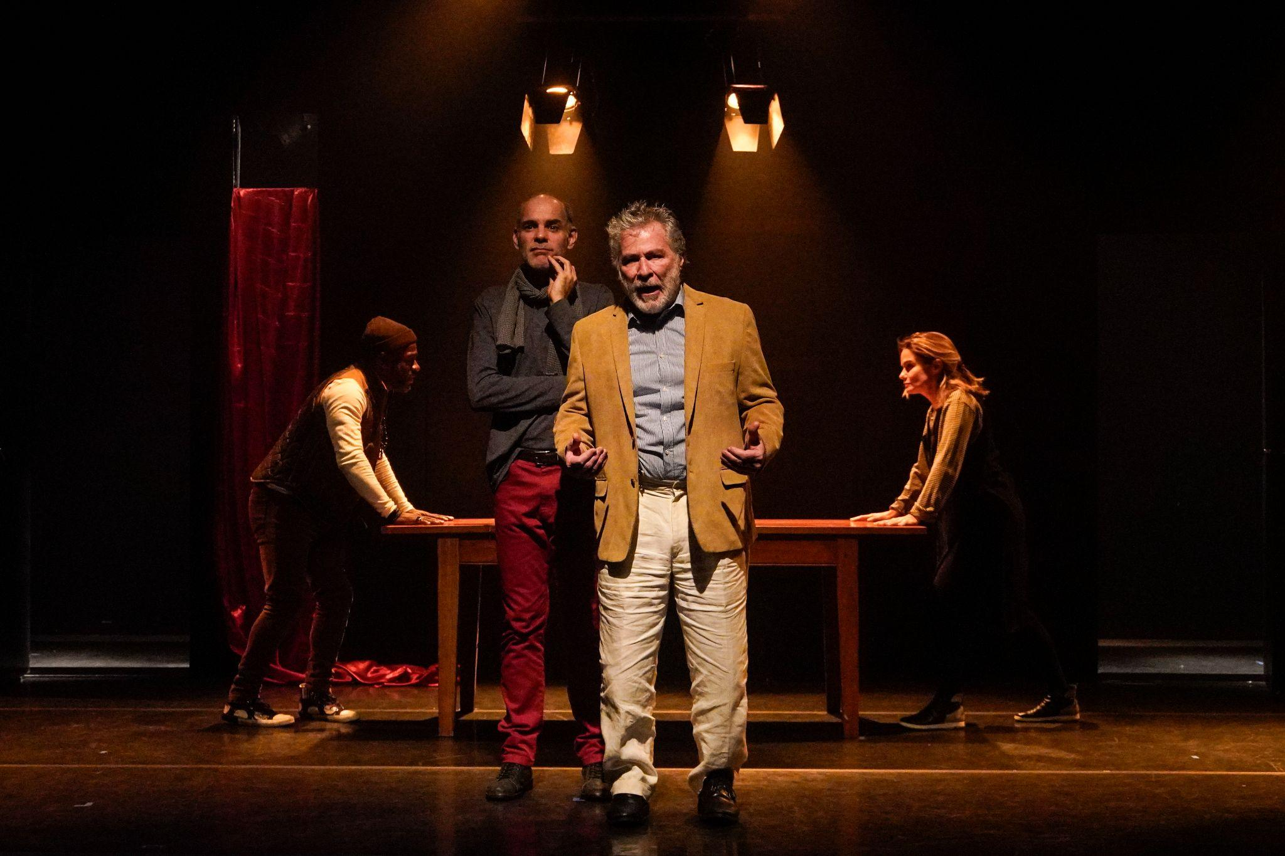

*Fotos de cena de Heloisa Bortz:* <https://drive.google.com/drive/folders/10DMo6-B3EuGT5upqv63SDGnHcYDaUoww>

Até que ponto o poder e a dominação compõem a essência do ser humano e as relações sociais e de trabalho? O espetáculo “**Sangue**”, escrito por Kiko Marques especialmente para os atores **Carol Gonzalez, Leopoldo Pacheco, Marat Descartes e Rogério Brito**, estreia dia **11 de outubro de 2024**, no **Centro Cultural Banco do Brasil Rio de Janeiro**, como parte das comemorações pelos seus 35 anos. A peça ficará em cartaz até **10 de novembro**, com sessões de quinta a sábado, às 19h; e domingo, às 18h. Kiko Marques também assina a direção. O espetáculo conta com o patrocínio do Banco do Brasil, com incentivo da Lei Federal de Incentivo à Cultura (Lei Rouanet). Em circulação, a peça já passou pelo CCBB São Paulo, com grande sucesso de público e crítica, e ainda cumprirá temporadas no CCBB Belo Horizonte e CCBB Brasília.

A obra propõe uma discussão sobre o poder e a dominação, a partir da história de dois atores que, durante a montagem de um texto de um grande autor francês, já falecido, recebem a notícia da revogação de seus direitos autorais.  
  
“A ideia foi criar um poema cênico, um mito sobre as inúmeras e insuspeitáveis formas de guerra e dominação do ser humano por outro ser humano; sobre a necessidade de possuir o outro, mas também sobre o verdadeiro pertencimento e a fraternidade que brota nos mais imprevisíveis campos”, afirma o autor e diretor Kiko Marques.  
  
“Sangue” surge a partir de um acontecimento similar ocorrido com parte da equipe da peça que, há alguns anos, teve um projeto artístico bloqueado por questões de direitos autorais. Kiko se inspirou no inconveniente da situação para falar sobre aspectos brutais da natureza humana. Como uma miniatura do mundo, os conflitos da peça espelham os conflitos que a própria sociedade atravessa.   
  
“Falar sobre o poder e a dominação é revelar uma parte fundamental da essência das relações sociais humanas. No caso de “Sangue”, é tirar o véu com que se camuflam nas mais justificáveis intenções. É mostrar a verdadeira face da violência e da usurpação do outro”, afirma.

**O fazer artístico no cerne do espetáculo**

Em “Sangue”, os franceses - detentores dos direitos da obra - armam uma armadilha para se apoderar do projeto dos artistas brasileiros, fazendo-os perder o domínio daquilo que eles próprios idealizaram. Assim, a peça também traz para o debate questões que envolvem a produção artística e os trabalhadores da cultura, mostrando um pouco dos bastidores, numa situação fictícia, mas que poderia muito bem ser verdade.

“Quis abrir a porta da nossa casa (os bastidores do teatro) ao olhar de quem não vive essa realidade, para que esse espectador pudesse conhecer, em parte, nossa ‘aldeia’ (como diria Tolstoi); conhecer as pessoas envolvidas com o fazer teatral, seus anseios, suas paixões, e reconhecer-se nelas”, completa Kiko.

O texto também discute o olhar eurocêntrico e a violência de gênero, que aparece desde o início do relacionamento amoroso entre o diretor francês e a atriz brasileira.

A equipe criativa conta ainda com André Cortez na criação do cenário, Marichilene Artisevskis nos figurinos, Gabriele Souza no desenho de luz e Marcelo Pellegrini na música original. Kiko Rieser assina a direção de produção.   
  
**SINOPSE:**  
Carin e Cesar Santo estão ensaiando "Sangue", peça de Aponti, genial autor francês já falecido, quando chega a informação de que os direitos da montagem foram cancelados por Victor, irmão do autor. Carin, então parte pra entender o que aconteceu e tentar revogar essa decisão por meio de Leon, seu ex-marido e amigo íntimo de Victor. A partir disso e do encontro dessas pessoas, o rumo dessa montagem e de suas vidas irá mudar radicalmente.

**FICHA TÉCNICA:**

Texto e direção: Kiko Marques

Elenco: Carol Gonzalez, Leopoldo Pacheco, Marat Descartes e Rogério Brito

Cenário: André Cortez

Desenho de luz: Gabriele Souza

Figurinos: Marichilene Artisevskis

Música original: Marcelo Pellegrini

Visagismo: Leopoldo Pacheco

Assistência de direção: Matilde Mateus Menezes

Técnico e operador de luz e som: Rodrigo Palmieri

Camareira: Léia Marone

Design gráfico: Letícia Andrade (Nós Comunicações)

Fotos: Heloísa Bortz

Mídias sociais: Felipe Pirillo (Inspira Comunicação)

Assessoria contábil: Juliana Rampinelli Calero

Assessoria jurídica: Martha Macruz

Supervisão administrativa e prestação de contas: Dani Angelotti

Direção de produção: Kiko Rieser

Produção executiva: Fernanda Lorenzoni

Assistência de produção: Fábio Mráz

Idealização e projeto: Carol Gonzalez e Kiko Rieser  
Realização: Ministério da Cultura e Centro Cultural Banco do Brasil

Patrocínio: Banco do Brasil

**Sobre o CCBB RJ:**

Inaugurado em 12 de outubro de 1989, o Centro Cultural Banco do Brasil Rio de Janeiro marca o início do investimento do Banco do Brasil em cultura. Instalado em um edifício histórico, projetado pelo arquiteto do Império, Francisco Joaquim Bethencourt da Silva, é um marco da revitalização do centro histórico da cidade do Rio de Janeiro. São 35 anos ampliando a conexão dos brasileiros com a cultura com uma programação relevante, diversa e regular nas áreas de artes visuais, artes cênicas, cinema, música e ideias. Quando a cultura gera conexão ela inspira, sensibiliza, gera repertório, promove o pensamento crítico e tem o poder de impactar vidas. A cultura transforma o Brasil e os brasileiros e o CCBB promove o acesso às produções culturais nacionais e internacionais de maneira simples, inclusiva, com identificação e representatividade que celebram a pluralidade das manifestações culturais e a inovação que a sociedade manifesta. Acessível, contemporâneo, acolhedor, surpreendente: pra tudo que você imaginar.

**Aniversário do CCBB RJ:**

Para comemorar o Dia das Crianças e o aniversário de 35 anos do CCBB Rio, no dia 12 de outubro o público de todas as idades está convidado a celebrar. Neste dia, toda a programação é gratuita e no sábado (12) e domingo (13) as crianças ainda recebem um lanche especial. Está em cartaz a recém-aberta exposição “Fullgás – artes visuais e anos 1980 no Brasil” e continuam em exibição as mostras “A.R.L. – Vida e Obra” e “Primeiro de Março 66 – Arquitetura de Memórias ", além das que compõem o Museu Banco do Brasil e à reedição de uma das primeiras mostras realizadas no CCBB – “Um Rio de Machado”. No teatro, duas grandes estreias marcam a data: “Sangue”, com texto e direção de Kiko Marques e Leopoldo Pacheco no elenco; e “Nebulosa de Baco”, a mais nova produção da multipremiada Cia Stavis-Damaceno, que inaugura o novo Teatro I após ampla reforma. O espetáculo “Um jardim para Tchekhov” segue em temporada, com texto de Pedro Brício, direção de Georgette Fadel e destaque para atuação de Maria Padilha. No cinema, a “Mostra Lea Garcia” homenageia a carreira da grande atriz brasileira, falecida em 2023. Compondo a programação da semana, na Biblioteca Banco do Brasil, o Clube de Leitura CCBB 2024 convida o escritor angolano e vencedor do Prêmio Camões Pepetela, para conversar sobre seu livro Mayombe. O Programa CCBB Educativo participa da programação com diversas atividades nos Campos de Arte, Ateliê Aberto e visitas mediadas. Confira a agenda completa no site do CCBB – bb.com.br/cultura. Nossos restaurantes, cafeterias e loja oferecem ainda mais descontos para clientes Banco do Brasil (verifique as condições no local).

**SERVIÇO:**

**Sangue**

Temporada: de 11 de outubro de 2024 a 10 de novembro de 2024

Horário: Quinta a sábado, às 19h; domingo, às 18h

No dia 9 de novembro, sábado, haverá sessão às 16h

Duração: 100 min

Classificação: 14 anos

Ingressos: R$ 30 | R$ 15 meia

Estudantes, maiores de 65 anos e Clientes Ourocard pagam meia entrada

Ingressos adquiridos na bilheteria do CCBB ou antecipadamente pelo site <https://ccbb.com.br/rio-de-janeiro>

Local: Centro Cultural Banco do Brasil Rio de Janeiro

Endereço: R. Primeiro de Março, 66 - Centro, Rio de Janeiro

Funcionamento: de quarta a segunda, das 9h às 20h (fechado às terças)

Contato: (21) 3808-2020 e [ccbbrio@bb.com.br](mailto:ccbbrio@bb.com.br)

Mais informações em bb.com.br/cultura

Siga também o CCBB nas redes sociais:

facebook.com/ccbb.rj | instagram.com/ccbbrj | tiktok.com/@ccbbcultura

**Assessoria de Imprensa:**



**Mario Camelo**

Prisma Colab

[mariocamelo@gmail.com](mailto:mariocamelo@gmail.com)

mario@prismacolab.com.br

+55 21 99992.3644

**Assessoria de Imprensa CCBB Rio de Janeiro:**

Giselle Sampaio – 21 3808-0142 | [gisellesampaio@bb.com.br](mailto:gisellesampaio@bb.com.br)